2020-CH-18-deu Bequeme Biber
6yo–8yo:  – | 8yo–10yo:  – | 10yo–12yo:  – | 12yo–14yo:  – | 14yo–16yo:  hard | 16yo–19yo:  hard
Answer Type: Interactive (Drag & Drop)
Categories (click to choose):  ☐ algorithms and programming  ☑ data structures and representations |  |  | ☐ computer processes and hardware  ☐ communication and networking  ☐ interactions, systems and society

Body
In einem idyllischen Dorf sind die Biber zeitlich sehr entspannt. Sie teilen den Tag in nur 8 Zeitabschnitte zu je 3 Stunden ein. Der aktuelle Zeitabschnitt wird am Rathaus durch drei Flaggen angezeigt, wie im Bild unten dargestellt. Es werden 2 verschiedene Flaggentypen verwendet, ein rotes Quadrat und ein blaues Dreieck.
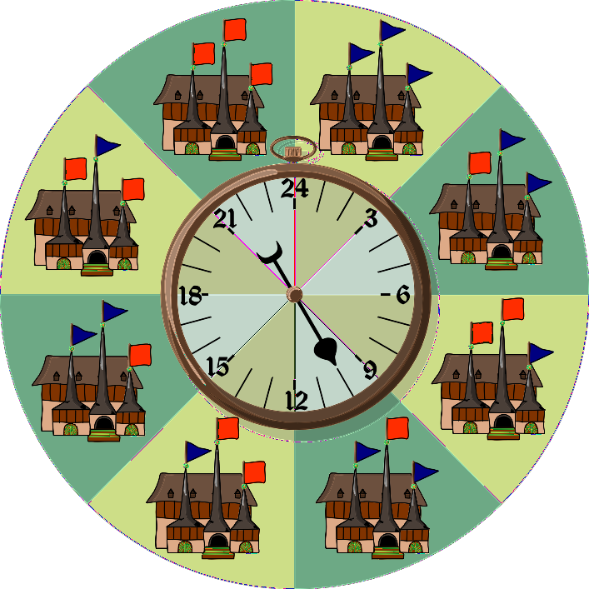
Die momentane Anordnung erfordert bei fast jedem Übergang nur einen Flaggenwechsel. Nur um Mitternacht müssen drei Flaggen gleichzeitig gewechselt werden. Die Biber wünschen sich eine bequeme Anordnung, bei der immer nur eine Flagge gewechselt werden muss.

Question / Challenge
Finde eine solche bequeme Anordnung. Ziehe dazu die Muster an die richtige Stelle.
Wenn Du ein Muster auf ein anderes Muster ziehst, tauschen sie die Plätze.
Rechts kann Du bis zu drei Muster zwischenlagern. Am Ende müssen sich alle wieder auf der Uhr befinden.

Answer Options / Interactivity Description
Es sollte möglich sein, die Muster mit Maus oder Hand herumzuziehen und die Muster um die Uhr herum zwischenzulagen, aber nicht auf der Uhr. Optional können kleine Indikatoren bei den Übergängen die aktuell benötigte Anzahl Flaggenwechsel anzeigen. Alternativ kann die Indikatoren auch nur mit einer Farbe anzeigen, ob ein Flaggenwechsel ausreicht. (Die Anordnung kann via die Hamming-Distanz der zugehörigen Binärstrings einfach geprüft werden. Es muss auf Kompatibilität für alle möglichen Gerätetypen geachtet werden. Beispielsweise muss das Scrollen per Touch beim Ziehen deaktiviert werden und es muss verhindert werden, dass die Muster ausserhalb der angezeichten Fläche landen. Das Ablegen ins Zentrum sollte auch unmöglich sein, um die Übersicht zu wahren.)
Unter n.ethz.ch/~fafrei/relax ist dies in JavaScript umgesetzt, es funktioniert auf allen getesteten Betriebssystemn und Browsern. The Seite ist passwortgeschützt, die Anmeldedaten sind Nutzername “beaver” und Kennwort “relax_restrictions”.
Man könnte eine Austauschfunktion implementieren, wenn ein Muster auf ein anderes gezogen wird. Dies macht es aber komplexer. Insbesondere ist unklar, ob auch ein Austausch stattfinden soll, wenn ein Muster ausserhalb der Uhr liegt. Zudem ist es schwierig, den korrekten Austausch zu prüfen, wenn er nicht animiert ist. Dies würde wohl zu mehr ausprobieren und weniger Nachdenken führen.
Es sollte einen Knopf zum Abschliessen der Aufgabe geben und einen zum Zurücksetzen.

Answer Explanation
Die 8 Muster kann man auch mit dreistelligen Binärzahlen darstellen: 0 steht für ein rotes Quadrat und 1 für ein blaues Dreieck.
000 | 001 | 010 | 011 | 100 | 101 | 110 | 111
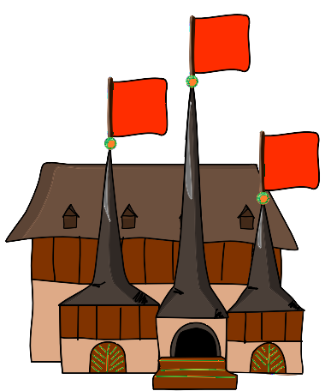 | 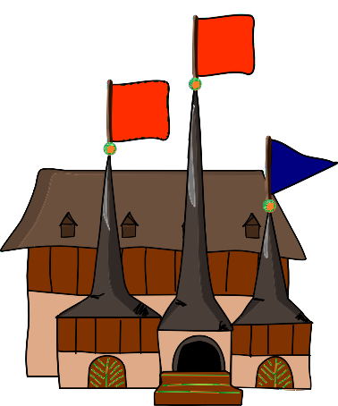 | 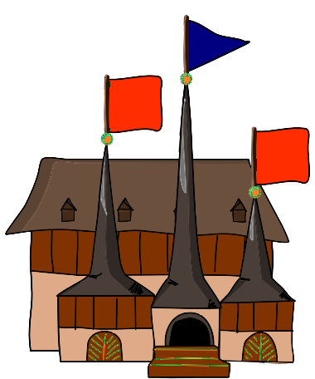 | 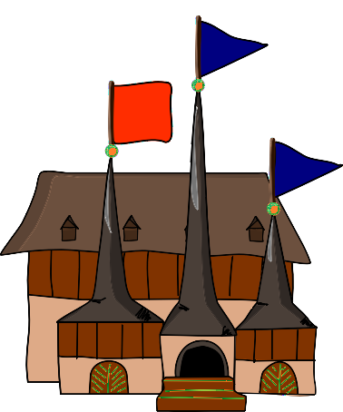 | 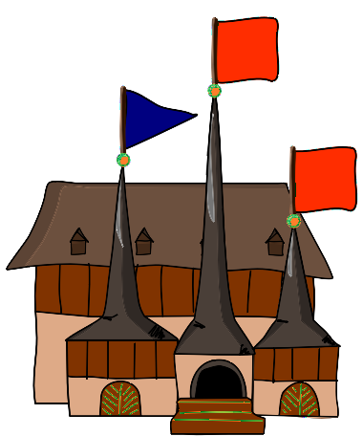 | 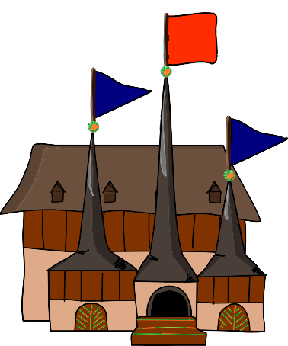 | 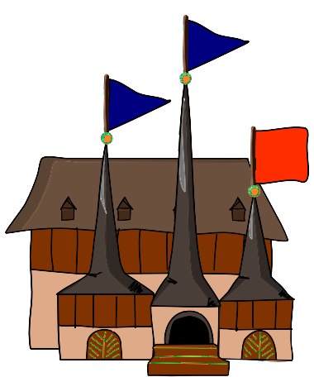 | 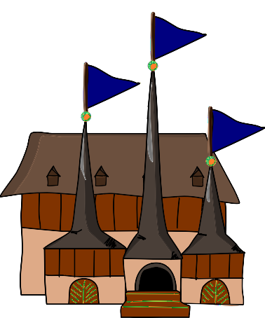
Die 8 Muster sind also 000, 001, 010, 011, 100, 101 110, 111. Wir müssen diese Zahlen jetzt so anordnen, dass sich alle benachbarte Zahlen nur in einer Stelle unterscheiden und ebenso die erste und letzte Zahl.
Das kann man durch geschicktes Ausprobieren schaffen. Eine mögliche Lösung ist 111, 011, 001, 101, 100, 000, 010, 110. Hier ist die zugehörige Uhr:
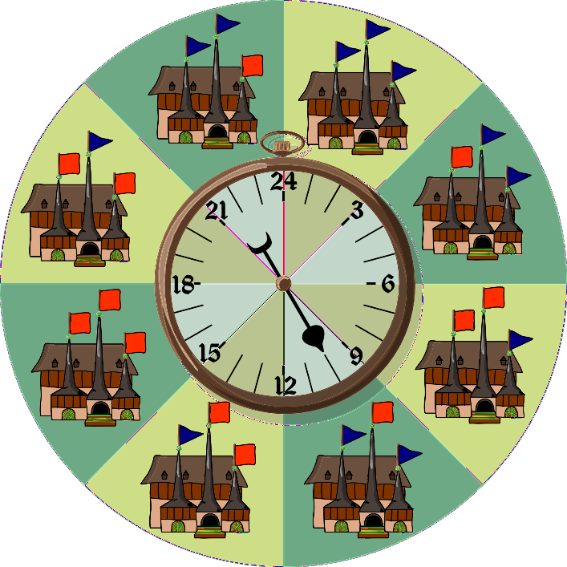
Systematisch findet man eine Lösung mit der folgenden Methode:
Wir betrachten zuerst nur die Zahlen, die mit zwei Nullen beginnen, also 000 und 001. Hier gibt es zwei möglich Anordnungen, beide erfüllen die oben beschriebene Bedingung. Wir wählen 000, 001.
Jetzt schreiben wir dahinter diese beiden Zahlen nochmals in umgekehrter Reihenfolge (also 001, 000), ändern aber die zweite Stelle von 0 zu 1 (also 011, 010). So erhalten wir die Zahlenfolge 000, 001, 011, 010. Sie erfüllt auch wieder die Bedingung.
Diese neue Zahlenfolge schreiben wir jetzt gleich nochmals rückwärts, ändern aber überall die erste Stelle von 0 zu 1. So erhalten wir 000, 001, 011, 010, 110, 111, 101, 100, was wieder die Bedingung erfüllt. Wir haben also die gewünschte Lösung.
Diese Methode (Spiegeln der bestehenden Zahlenfolge und Ändern der nächsthöheren Stelle von 0 zu 1) kann man beliebig lange fortsetzen, um solche Anordnungen für beliebig viele statt nur drei Flaggen zu erhalten. Man kann sich überlegen, weshalb diese Methode immer funktioniert und dass immer alle möglichen Muster verwendet werden.

It’s Informatics
Ein solche Anordnung von Binärzahlen heisst Gray-Code und hat viele Anwendungen. Dass sich zwischen benachbarten Zahlen jeweils nur ein Bit ändert, kann beispielsweise beim Energiesparen helfen. Mehrere Bits zu ändern, erfordert auf jeden Fall mehr Energie und bei der normalen, aufsteigenden Aufzählung der Binärzahlen ändern sich sehr oft viele Bits gleichzeitig.
Eine berühmte Anwendung des Gray-Code im Ingenieurwesen ist das Messen von Winkeln einer Drehscheibe. Wir zeichnen den Gray-Code so auf die Scheibe wie im Bild links unten gezeigt, weiss für 0 und schwarz für 1. Die roten Punkte sind Sensoren, die auf einer Linie angebracht sind und zwischen schwarz und weiss unterscheiden können. Die Sensoren können also eine Binärzahl (ein Code-Wort) ablesen, die den aktuellen Drehwinkel der Scheibe codiert.
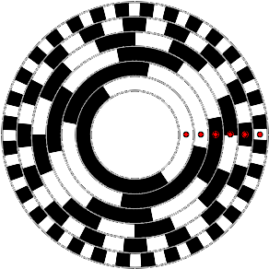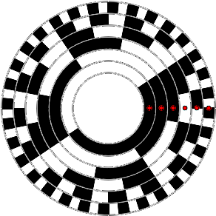
Im linken Bild sehen wir, dass sich der vierte Sensor genau auf der Grenze zwischen Schwarz und Weiss befindet. Der Sensor liest also entweder 001010 oder 001110. Beide Optionen sind akzeptabel, da sich der echte Winkel ja genau in der Mitte befindet. Wenn wir keinen Gray-Code haben, sieht das ganze viel schlechter aus. Betrachten wir den normal Binärcode im rechten Bild. Hier folgen die Code-Wörter 111010 und 111001 aufeinander. Wenn die Sensoren genau dazwischen stehen, können sich die letzten beiden Sensoren beide nicht zwischen Schwarz und Weiss entscheiden, es könnte also auch die Zahl 111011 gelesen werden, die schon einiges weiter weg liegt. Im schlimmsten Fall befänden sich die Sensoren an der Grenze zwischen dem komplett weissen Code-Wort 000000 und dem komplett schwarzen Code-Wort 111111. Dann kann jeder Sensor willkürlich zwischen 0 and 1 wechseln, was die Winkelmessung völlig unbrauchbar macht.

Keywords and Websites
Gray-Code:
https://de.wikipedia.org/wiki/Gray-Code

Wording and Phrases
Eine Anordnung – Ein Code (Eine Zuteilung von Flaggenmuster zu einem Zeitabschnitt)
Ein Muster – Eine Codewort
Bequeme Anordnung – Ein Gray-Code (Eine Anordnung, die nur einen Flaggenwechsel pro Übergang erfordert.)

Comments
By: Pieter Waker (svn: waker) on 2020-04-27 Assigned review: Rating as is: 3/6 // Potential: 5/6 // I suggest that you consider a different title "Relax" is not altogether appropriate. // "Find an even more relaxing pattern that never requires changing more than one flag at a time." // As it is now one would have to give a perfect score for "I found it" as no proof is required.// The task should have an additional instruction such as " Click on the flags to make them change clour and shape. Click on Save when done.
One could use "even easier" instead of "relaxing"
========================================
By: Tomas Šiaulys (svn: kincius) on 2020-05-01 Non-assigned review: Rating as is: 5/6 // Potential: 6/6 // Great idea! Looks fun. // Looks like a nice opportunity for systematic thinking and experimentation. // Additional instruction to click on the flags might be helpful.
========================================
Fabian Frei (Switzerland), fabian.frei@inf.ethz.ch, 2020-05-11: The idea is not to click on the flags to change them—this would make things far more cumbersome since every pattern must occur only once in the and—but to drag them around in sets of three. This is now explicitly mentioned in the challenge. Moreover, the task environment should be quite self-explanatory anyway.
It is indeed the case that pure experimentation can lead to success here; however, systematic thinking will lead to a correct solution much faster. The task should also provide a welcome diversion between other tasks with no or only very limited interactivity.
Speaking of which, we think that the title “Relax!” works quite well within the setting of the story; it seems to be a good fit. A more sober and serious alternative might be “One thing at a time.” It would be possible to have the indicator lights only for the younger participants. Lowering hardness for some age groups is a possibility as well.
Alisher Ikramov (ikramov.alisher@list.ru), Vipul Shah (v.shah@tcs.com), Valentina Dagiene (valentina.dagiene@mif.vu.lt), 2020-05-19: Changed title to Beaver Townclock, Body of the task (shorter), Question, added longer Answer Explanation, suggested non-interactive version of the task, added ‘perfect system’ to Wording Section. Changed Body Picture to harder one (the previous needed only one swap to become a perfect system, while the current needs more than one swap.
Madhavan Mukund, madhavan@cmi.ac.in, 2020-05-21. Modified wording of Question/Challenge.
=============
pre-D-A-CH-HU-comments:
Susanne Datzko: Nicht-Interaktiv auch möglich?
Wilfried Baumann: theory behind task VERY interesting but task is not
Karsten S: inventing the equivalent of Gray code on the spot with two different symbols (red square and blue triangle) is probably beyond most students. Reconsider shifting the age ranges up by 2 or 3 categories.
Wolfgang Pohl: I like the interactivity.
======================
D-A-CH-HU-comments:
Vorbehalt: es muss machbar sein als Drag & Drop. Nicht-Interaktiv ist es sehr schwer zu machen. Drag & Drop NICHT als “ziehe raus”, sonst gehen die Objekte potentiell verloren. Evtl. Ziehe zum Tauschen? Muss richtig gut getestet sein. Ggf. Rauswerfen, wenn nicht bald fertig implementiert durch Eljakim. Feedback in der Interaktivität belassen und klar machen.
======================
Fabian Frei (Switzerland), fabian.frei@inf.ethz.ch, 2020-07-13: The colored indicator light could be replaced by the number of flags to be changed; this could be more self-explanatory. (The colors were chosen red/blue instead of the maybe more intuitive red/green light for higher contrast for color-blind people.)
Susanne Datzko, susanne.datzko@inf.ethz.ch, 2020-08-19: Kommentare ergänzt und Autoren aufgeräumt, alternative Formulierung der Frage (bzw. der Interaktivitätsbeschreibung), Schwierigkeiten gemäss Schweizer Taskset eingetragen.
Fabian Frei, fabian.frei@inf.ethz.ch, 2020-08-19: I do not see any problem with including a drag-out option; the implemtation at the implementation at n.ethz.ch/~fafrei/relax has worked flawlessly on all systems so far, including mouse and touch. I think that starting from the configuration in the task description would be fine, but having all patterns in slots on the side in the beginning is also good, maybe even clearer. If there are slots for the patterns on the side, it should be possible to drag them from the slots to the clock and back as well. Any pattern should be droppable on any slot, inside or out, but nowhere else, and only onto unoccupied slots of course.
Fabian Frei, fabian.frei@inf.ethz.ch, 2020-08-25: Verloren gegangenen Punkt der Fragenstellung bezüglich Mitternachtswechsel wieder eingefügt.

Graphics and Other Files
2020-CH-18-deu.odt This file.
2020-CH-18_graydisk.svg, 2020-CH-18_bindisk.svg: by Peter Rossmanith
2020-CH-18_taskbody.svg, 2020-CH-18_explanation.svg by Susanne Datzko
2020-CH-18_taskbody-hard.svg by Susanne Datzko and Alisher Ikramov
Font: Old English Five: https://www.1001fonts.com/old-english-five-font.html

Authors and Contributors (incl. Graphics)
Susanne Datzko, susanne.datzko@inf.ethz.ch, Switzerland
Fabian Frei, fabian.frei@inf.ethz.ch, Switzerland
Alisher Ikramov, ikramov.alisher@list.ru, Uzbekisthan
Vipul Shah, v.shah@tcs.com, India
Valentina Dagienė, valentina.dagiene@mif.vu.lt, Lithuenia
Ungyeol Jung, purnagi@gmail.com, Korea
Kwangsik Moon, newnnewer@gmail.com, Korea
Peter Rossmanith, rossmani@cs.rwth-aachen.de, Germany

License

Copyright © 2020 Bebras – International Challenge on Informatics and Computational Thinking. This work is licensed under a Creative Commons Attribution-ShareAlike 4.0 International License. https://creativecommons.org/licenses/by-sa/4.0/.

